ЛАБОРАТОРНАЯ РАБОТА №2 ПРОЕКТИРОВАНИЕ БАЗЫ ДАННЫХ НА ИНФОЛОГИЧЕСКОМ УРОВНЕ
Цель работы: познакомиться с этапом концептуального проектирования баз данных и разработать инфологическую модель выбранной предметной области с учетом ее семантических ограничений.
Вариант 1. Предметная область: онлайн-магазин.
Пункт 1. Проанализируйте предметную область и выделите требования к проектированию
Инфологический (концептуальный) уровень это первый этап проектирования базы данных: я анализирую предметную область, выделяю сущности, их атрибуты и связи между ними. Моя предметная область: онлайн-магазин.
Онлайн-магазин продает товары через интернет. Клиент регистрируется на сайте, выбирает товары из каталога, оформляет заказ, выбирает способ оплаты и получает товар с доставкой. Товары разделены по категориям. После покупки клиент может оставить отзыв о товаре.
Требования к проектированию:
1) Клиент регистрируется в магазине. Электронная почта и телефон не должны повторяться у разных клиентов.
2) Один клиент может оформить несколько заказов, а каждый заказ принадлежит только одному клиенту.
3) В один заказ можно добавить несколько товаров, а один товар может входить в разные заказы. Для товара в заказе нужно знать количество и цену на момент покупки.
4) Каждый товар относится к одной категории. Категории могут быть вложенными, например «Электроника» и внутри нее «Смартфоны».
5) У заказа есть один способ оплаты и один статус (например, «новый», «оплачен», «отправлен», «доставлен»).
6) Для каждого заказа создается одна доставка с адресом, датой и трек-номером.
7) Клиент может оставить отзыв с оценкой на товар.
Пункт 2. Сформируйте набор сущностей
Сущность это прообраз будущей таблицы. Из описания и требований я выделила девять сущностей.
Сущности онлайн-магазина
Сущность | Название | Что описывает
Customer | Клиент | покупатель, зарегистрированный в магазине
Category | Категория | категория товаров, может быть вложенной
Product | Товар | товар из каталога магазина
Order | Заказ | заказ клиента
Order_item | Позиция заказа | товар в конкретном заказе с количеством
Payment_method | Способ оплаты | карта, наличные, СБП и другие
Order_status | Статус заказа | этап, на котором находится заказ
Delivery | Доставка | доставка одного заказа
Review | Отзыв | отзыв клиента о товаре

Пункт 3. Определите атрибуты каждой сущности
Атрибут это прообраз столбца таблицы. Атрибуты каждой сущности приведены ниже. В последнем столбце сразу отмечены ключи, о них подробнее в пункте 5.
Сущность Customer (Клиент)
Атрибут | Описание | Ключ
id_customer | идентификатор клиента | PK
surname | фамилия
name | имя
patronymic | отчество
email | электронная почта | AK
phone | телефон | AK
address | адрес клиента по умолчанию
registration_date | дата регистрации

Сущность Category (Категория)
Атрибут | Описание | Ключ
id_category | идентификатор категории | PK
title | название категории
description | описание
id_parent | родительская категория (у верхнего уровня пусто) | FK

Сущность Product (Товар)
Атрибут | Описание | Ключ
id_product | идентификатор товара | PK
article | артикул | AK
title | название товара
description | описание
price | цена
stock_quantity | остаток на складе
id_category | категория товара | FK

Сущность Order (Заказ)
Атрибут | Описание | Ключ
id_order | идентификатор заказа | PK
order_date | дата оформления
total_sum | сумма заказа
id_customer | клиент, оформивший заказ | FK
payment_code | способ оплаты | FK
id_status | статус заказа | FK

Сущность Order_item (Позиция заказа)
Атрибут | Описание | Ключ
id_order | заказ | PK, FK
id_product | товар | PK, FK
quantity | количество единиц товара
price_at_order | цена товара на момент заказа

Сущность Payment_method (Способ оплаты)
Атрибут | Описание | Ключ
code | код способа оплаты (CARD, CASH, SBP) | PK
title | название | AK
commission_percent | комиссия, %
is_online | оплата онлайн (да или нет)

Сущность Order_status (Статус заказа)
Атрибут | Описание | Ключ
id_status | идентификатор статуса | PK
title | название статуса | AK
description | пояснение
is_final | конечный статус (да или нет)

Сущность Delivery (Доставка)
Атрибут | Описание | Ключ
id_delivery | идентификатор доставки | PK
id_order | заказ, который доставляют | FK, AK
tracking_number | трек-номер | AK
address | адрес доставки
delivery_date | дата доставки
courier_name | курьерская служба

Сущность Review (Отзыв)
Атрибут | Описание | Ключ
id_review | идентификатор отзыва | PK
id_customer | клиент, оставивший отзыв | FK
id_product | товар, на который отзыв | FK
rating | оценка от 1 до 5
review_text | текст отзыва
review_date | дата отзыва

Пункт 4. Сформируйте все типы связей между сущностями
Связи бывают трех типов: 1:1 (одной записи соответствует одна запись), 1:N (одной записи соответствует много записей) и M:N (много записей соответствуют многим). Я нашла связи всех трех типов. Связь M:N нельзя хранить напрямую, поэтому она раскладывается на две связи 1:N через дополнительную сущность.
Связи между сущностями
№ | Тип | Сущности | Пояснение
1 | 1:N | Customer – Order | один клиент делает много заказов, заказ принадлежит одному клиенту
2 | 1:N | Category – Product | в одной категории много товаров, товар относится к одной категории
3 | 1:N | Category – Category | у категории может быть много подкатегорий (рекурсивная связь)
4 | 1:N | Payment_method – Order | одним способом оплачивают много заказов
5 | 1:N | Order_status – Order | в одном статусе находится много заказов
6 | 1:1 | Order – Delivery | у заказа одна доставка, и доставка относится к одному заказу
7 | M:N | Order – Product | в заказе много товаров, товар бывает во многих заказах; связь через Order_item
8 | M:N | Customer – Product | клиент пишет отзывы на много товаров, на товар пишут много клиентов; связь через Review

Пункт 5. Сформируйте виды ключей и укажите альтернативные ключи
Первичный ключ однозначно определяет запись. Для большинства сущностей я взяла искусственный ключ id, потому что он не меняется. Для Payment_method подошел естественный простой ключ code, так как коды способов оплаты короткие и постоянные. В Order_item естественный составной ключ из двух атрибутов: в заказе один и тот же товар встречается один раз, а одного id_order или одного id_product для однозначного поиска мало.
Первичные ключи
Вид ключа | Сущность | Атрибуты
искусственный простой | Customer | id_customer
искусственный простой | Category | id_category
искусственный простой | Product | id_product
искусственный простой | Order | id_order
искусственный простой | Order_status | id_status
искусственный простой | Delivery | id_delivery
искусственный простой | Review | id_review
естественный простой | Payment_method | code
естественный составной | Order_item | id_order + id_product

Внешний ключ это ссылка на первичный ключ другой сущности. Ключ id_parent в Category ссылается на id_category этой же сущности, то есть это рекурсивный ключ.
Внешние ключи
Сущность | Атрибут | Ссылается на
Category | id_parent | Category (id_category)
Product | id_category | Category (id_category)
Order | id_customer | Customer (id_customer)
Order | payment_code | Payment_method (code)
Order | id_status | Order_status (id_status)
Order_item | id_order | Order (id_order)
Order_item | id_product | Product (id_product)
Delivery | id_order | Order (id_order)
Review | id_customer | Customer (id_customer)
Review | id_product | Product (id_product)

Альтернативные ключи это уникальные атрибуты, которые не стали первичными. Например, email мог бы быть естественным первичным ключом клиента, но я не выбрала его, потому что адрес почты может измениться, и его пришлось бы менять во всех связанных таблицах.
Альтернативные ключи
Сущность | Атрибуты
Customer | email, phone
Product | article
Payment_method | title
Order_status | title
Delivery | tracking_number, id_order (одна доставка на заказ)

Пункт 6. Постройте инфологическую модель (ER-модель)
Модель можно описать текстом или нарисовать в виде ER-диаграммы, диаграмма нагляднее. Я использовала нотацию Мартина: сущность это прямоугольник со списком атрибутов, на концах линий показан тип связи (одна черта это «один», «вороньи лапки» это «много»). На диаграмме (рисунок 1) показаны все девять сущностей, их атрибуты, ключи и связи.
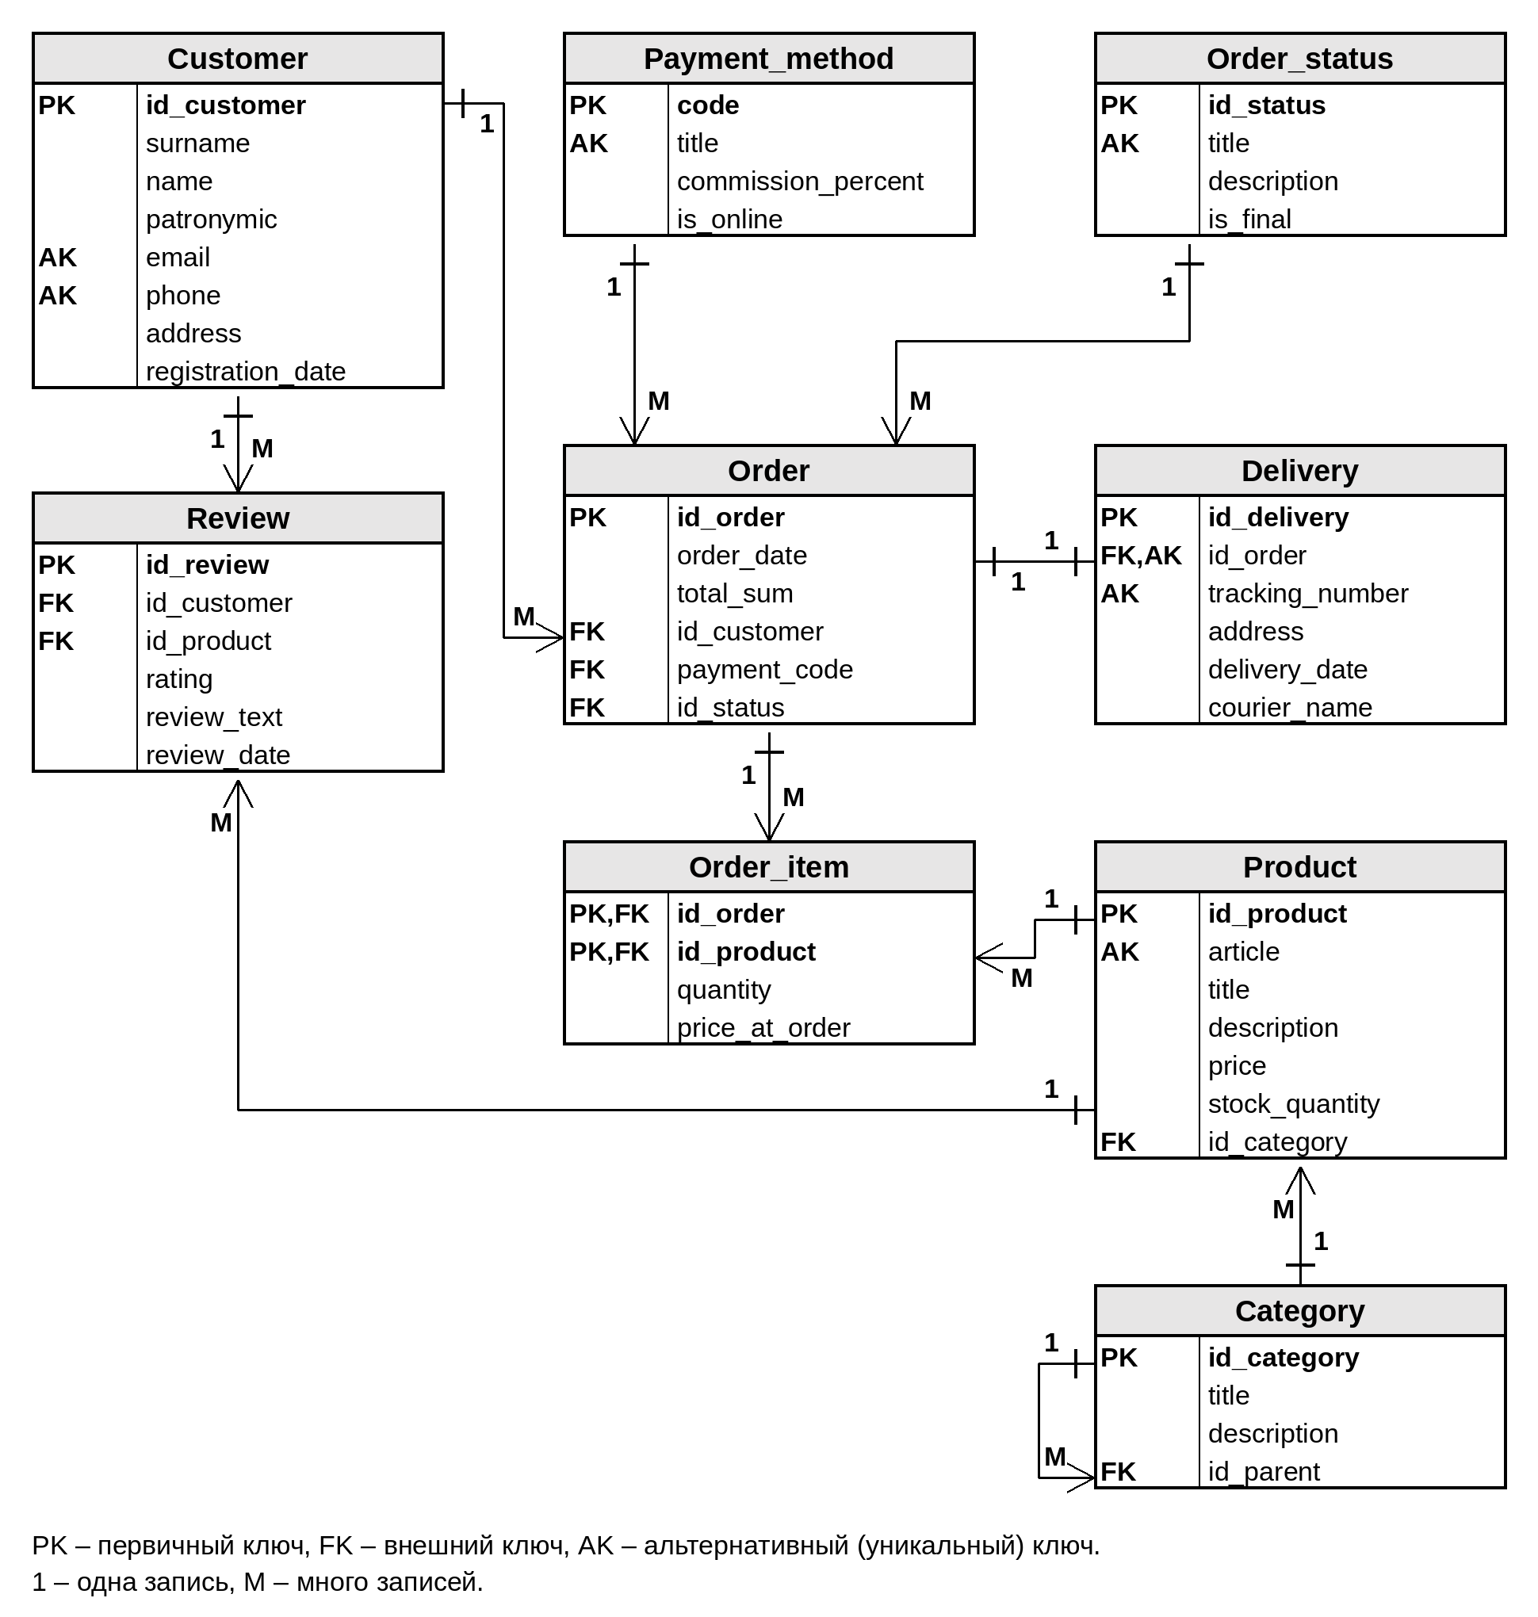
Рисунок 1 – ER-диаграмма онлайн-магазина
Вывод
В ходе работы я познакомилась с инфологическим уровнем проектирования баз данных и разработала модель для предметной области «Онлайн-магазин». По описанию я выделила семь требований, девять сущностей и для каждой определил от четырех до восьми атрибутов.
В модели есть связи всех трех типов: 1:1 (Order и Delivery), 1:N (например, Customer и Order) и M:N (Order и Product, Customer и Product). Связи M:N я разложила на две связи 1:N через сущности Order_item и Review. Отдельно получилась рекурсивная связь в Category.
Для сущностей я подобрала ключи разных видов: искусственные простые, естественный простой (Payment_method.code) и естественный составной (Order_item), а также внешние и альтернативные ключи. По итогам все это изображено на ER-диаграмме.

